 PLANNIND AMINATIONS DU 18 AU 22 MAI 2026
 | MATIN | APRES-MIDI
Lundi 18 Mai  St Éric |  |   14h30 Danse sur chaise avec Pauline et Sandrine salle de messe
Mardi 19 Mai  St Yves |   11H Siel bleu à l’étage
Mercredi 20 mai  St Bernardin |   10H30 Atelier pâtisserie aux glycines avec Typhaine et Louna | 15H Fête des habitants avec la MFR  
Jeudi 21 mai  St Constantin |   11h Atelier mémoire avec Pauline et Juliette | 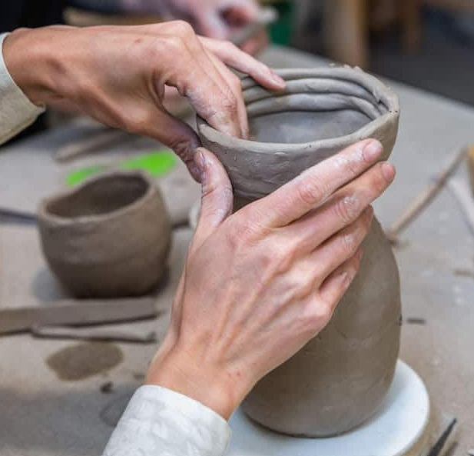  14h Atelier poterie salon mimosas (groupe défini) | 14h30 Atelier mémoire
Vendredi 22 Mai  St Emile |   9H à 18H Vente centre commercial Carrefour |   14h45 Messe

PLANNING ANIMATIONS DU 25 AU 29 mai 2026
 | MATIN | APRES-MIDI
Lundi 25 Mai  Ste Sophie  PENTECOTE |  | 
Mardi 26 Mai  St Bérenger | 11H Siel bleu aux Jonquilles | 14h30 Danse sur chaise avec Pauline et Sandrine |  | 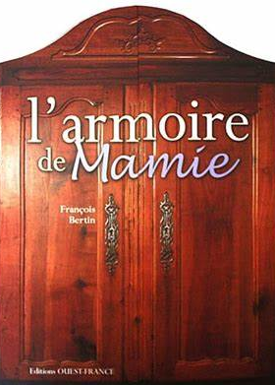  15h Armoire de mamie
Mercredi 27 Mai  St Augustin | 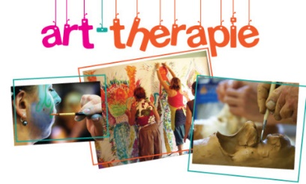  Art thérapie avec Audrey ( groupe défini) |   15H Anniversaires du mois avec Typhaine et Louna au petit salon des mimosas
Jeudi 28 Mai  St Germain | 11H Atelier mémoire avec Pauline et Juliette | 14h30 CVS salle de messe   | 14h Poterie aux Jonquilles
Vendredi 29 Mai  St Aymar |  |   14H30 Atelier créatif « repas champêtre » avec Valérie salle d’animation

